OEP Iványi Kristóf: dokumentáció a 3. beadandóhoz

Egy bolygón különböző fajtájú növények élnek, minden növény tápanyagot használ. Ha egy növény tápanyaga elfogy (a mennyisége 0 lesz), a növény elpusztul. A bolygón háromféle sugárzást különböztetünk meg: alfa sugárzás, delta sugárzás, nincs sugárzás. A sugárzásra a különböző fajtájú élő növények eltérő módon reagálnak. A reakció tartalmazza a tápanyag változását, illetve a következő napi sugárzás befolyásolását. A másnapi sugárzás alakulása: ha az alfa sugárzásra beérkezett igények összege legalább hárommal meghaladja a delta sugárzás igényeinek összegét, akkor alfa sugárzás lesz; ha a delta sugárzásra igaz ugyanez, akkor delta sugárzás lesz; ha a két igény közti eltérés háromnál kisebb, akkor nincs sugárzás. Az első nap sugárzás nélküli. Minden növény jellemzői: az egyedi neve (sztring), a rendelkezésre álló tápanyag mennyisége (egész), hogy él-e (logikai). A szimulációban részt vevő növények fajtái a következők: puffancs, deltafa, parabokor. A következőkben megadjuk, hogy az egyes fajták miként reagálnak a különböző sugárzásokra. Először a tápanyag változik, és ha a növény ezután él, akkor befolyásolhatja a sugárzást. Puffancs: Alfa sugárzás hatására a tápanyag mennyisége kettővel nő, sugárzás mentes napon a tápanyag eggyel csökken, delta sugárzás esetén a tápanyag kettővel csökken. Minden esetben úgy befolyásolja a másnapi sugárzást, hogy az 10 egységgel növeli az alfa sugárzás igényét. Ez a fajta akkor is elpusztul, ha a tápanyag mennyisége 10 fölé emelkedik. Deltafa: Alfa sugárzás hatására a tápanyag mennyisége hárommal csökken, sugárzás nélküli napon a tápanyag eggyel csökken, delta sugárzás hatására a tápanyag néggyel nő. Ha a tápanyag mennyisége 5-nél kisebb, akkor 4 egységgel növeli a delta sugárzás igényét, ha 5 és 10 közé esik, akkor 1 értékben növeli a delta sugárzás igényét, ha 10-nél több, akkor nem befolyásolja a másnapi sugárzást. Parabokor: Akár alfa, akár delta sugárzás hatására a tápanyag mennyisége eggyel nő. Sugárzás nélküli napon a tápanyag eggyel csökken. A másnapi sugárzást nem befolyásolja. Szimuláljuk a növények viselkedését és adjuk meg, hogy x nap után melyik életben maradt egyed a legerősebb! Minden lépésben írjuk ki az összes növényt a rájuk jellemző tulajdonságokkal, valamint az aktuális sugárzást!

**Elemzés**

A feladat önálló objektumai a különféle tulajdonságokkal rendelkező növények, amelyek három csoportba sorolhatók: puffancsok, deltafák és parabokrok.

Mindegyik növénynek van neve és tápanyag mennyisége, amelyeket le lehet kérdezni és meg lehet kérdezni, hogy él-e még (tápanyag mennyisége nagyobb, mint 0), és meg lehet vizsgálni milyen hatása lesz rá egy napi sugárzás, illetve a növények különböző módon befolyásolják a következő napi sugárzást.:

|  |  |  |  |
| --- | --- | --- | --- |
| Növények tápanyag változása különböző sugarakra, illetve másnapi sugárzás befolyásolásuk | | | |
|  | Alpha | Delta | Semleges |
| Puffancs | +1 tápanyag | -2 tápanyag | -1 tápanyag |
| +10 alpha sugárzás igény | | |
| Deltafa | -3 tápanyag | +4 tápanyag | -1 tápanyag |
| Ha tápanyag 10 felett van nincs sugárzás igénye  Ha 5 és 10 közé esik a tápanyag, akkor +1 delta sugárzás igénye  Ha 5 alatt van a tápanyag szintje, akkor +4 delta sugárzás igénye | | |
| Parabokor | +1 tápanyag | +1 tápanyag | -1 tápanyag |
| Nincs sugárzás igénye | | |

Másnapi sugárzás befolyásolás:

|  |  |
| --- | --- |
| Másnapi sugárzás | Élő növények sugárzás igényének az összessége |
| Alpha | Ha Alpha - Delta >= 3 |
| Delta | Ha Delta - Alpha >= 3 |
| Semleges | Ha |Alpha – Delta| < 3 |

**Terv**

A növények leírásához bevezetünk négy osztályt: a növények általános tulajdonságait megadó Növény ősosztályt (Plant), és ebből származtatjuk a konkrét típusú növények, a Puffancs, Deltafa és Parabokor osztályait. Attól független, hogy milyen fajták a növények, van pár közös tulajdonságuk. Mindegyiknek van neve (_name) és tápanyaga (_nutrient) és egy logikai értéke, hogy él-e (_alive). Le lehet kérdezni mi a neve (getName()), tápanyag értéke (getNutrient()), él-e (alive()), növény típusa (type()), alpha sugárzás szükségletét (alphaNeed()), ami attól függ, hogy még él, esetleg mekkora a tápanyag szintje, és ha a növénynek delta sugárzás igénye van, akkor negatív számot ad vissza, végül van egy túlél metódus (survive()), ami megvizsgálja mi történik egy növénnyel egy bizonyos sugárzás hatására. Ez utóbbi módosítja a növény tápanyagát, az alpha sugárzás igény pedig befolyásolja a másnapi sugárzást. Az korábbi kettő művelet már az ősosztály szintjén implementálható, de az utolsó négy csak a konkrét osztályok szintjén, stratégia tervezési minta szerint. Ezek hatása ugyanis attól függ, hogy a növény milyen fajtájú. Ennél fogva az általános növény típusát leíró osztály absztrakt lesz, hiszen a survive(), alphaNeed() és type() metódus absztrakt, másrészt úgysem akarunk ilyen objektumot létrehozni. A sugárzások általános tulajdonságait a Sugárzás (Radiation) ősosztály írja le, és ebből származtatjuk a konkrét sugárzások, az Alpha, a Delta és a Semleges (Neutral) sugárzások osztályait, egyke tervezési minta szerint. Mindegyik sugárzásnak egy metódusa van, ami visszaadja a sugárzás típusát.

A különböző növény osztályok konstruktorai az ősosztály konstruktorával inicializálják a nevet és a tápanyagot, és egyedi módon felüldefiniálják a konkrét type(), alphaNeed() és survive() metódusokat. Az inicializáláshoz és a felüldefiniáláshoz a feladat szövegéből kinyert táblázatok (lásd elemzés) adnak útmutatást. A survive() metódusba elágazásokat teszünk, amelyek feltételei azt vizsgálják, hogy milyen típusú az aznapi sugárzás.

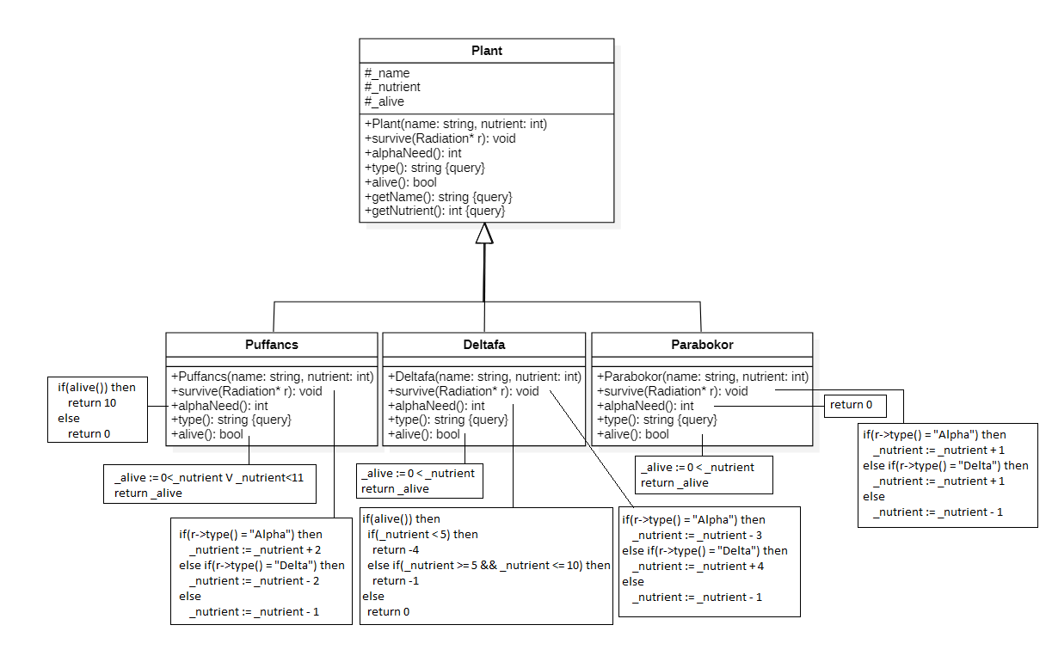

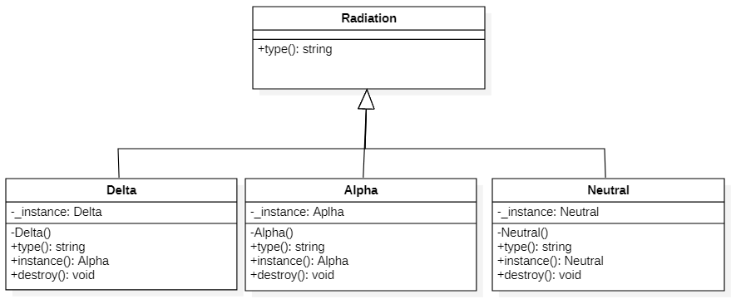

A mainben még lett egy összegzés és egy feltételes maximum-keresés definiálva. A összegzés a napi változást(dailyChange) szimulálja, és, hogy mennyi a napi alpha sugárzás igény.

Állapottér: ( növények: Növényn , sugárzás: Sugárzás, alphaSzüks: Z )

Előfeltétel: ( növények = növények0 ∧ sugárzás = sugárzás0 )

Utófeltétel:

növény := növény.survive(sugárzás)

nalphaSzüks := ∑ növények[j].alphaNeed()  
 𝑗=1

Az alpha szükséglet megszámlálása összegzésre vezethető vissza, negatív szám lesz az összeg ha a Delta szükséglet van többségben, pozitív pedig akkor ha az alpha.

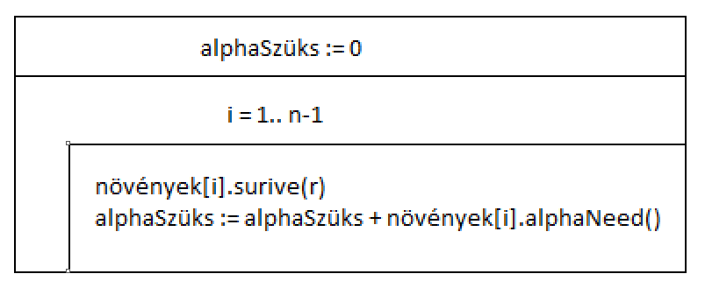

Visszavezetés

E ~ Növény

f(e) ~ e.alphaNeed()

Az összeget végül megkapja egy másik függvény (nextRad), ami az elemzés részbél látható táblázat alapján eldönti, milyen lesz a másnapi sugárzás.

A másik függvény a mainben egy feltételes maximum keresés, ami megkeresi a legerősebb élő növényt, tehát megkeresi melyik élő növénynek a legtöbb a tápanyaga.

Állapottér: ( növények: Növényn , sugárzás: Sugárzás, maxTáp: N, l: L, legerősebb: Növény )

Előfeltétel: ( növények = növények0 ∧ sugárzás = sugárzás0 )

Utófeltétel:

(l, maxTáp, legerősebb) := MAX 𝑒∈növények e.getNutrient()  
 e.alive()

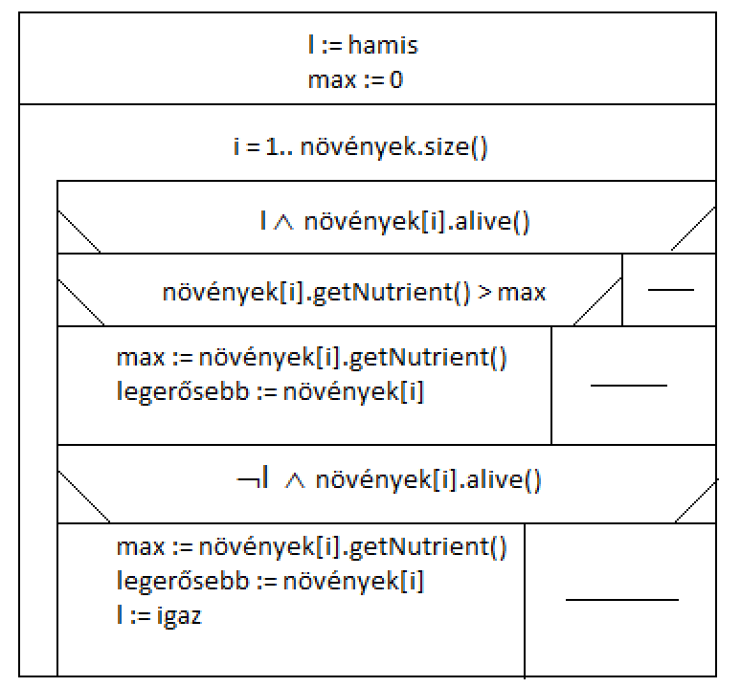

Visszavezetés

E ~ Növény

f(e) ~ e.alive()

**Tesztelési terv**

Egyetlen növény sincs

Egy növény van de nem telik el nap

Egy növény van, egy nap telik el:

Puffancs: lemegy a tápanyag 1-el, másnapi sugárzás alpha lesz

Deltafa: lemegy a tápanyag 1-el, másnapi sugárzás delta lesz

Parabokor: lemegy a tápanyag 1-el, másnapi sugárzás semleges lesz

Több növény is van

Mindegyik fajtából 1 darab van, másnap alpha sugárzás lesz

1 Puffancs 4 Deltafa, Deltafák tápanyaga 5 alatt, másnap delta sugárzás lesz

1 Puffancs 3 Deltafa, Deltafák tápanyaga 5 alatt, egyik meghal az első nap, másnap semleges sugárzás lesz

1 Puffancs 3 Deltafa, Deltafák tápanyaga 5 alatt, kettő meghal az első nap,   
másnap alpha sugárzás lesz